**Module 3: Au collège**

**Theme 2: School**

**Module Overview**

|  |  |  |
| --- | --- | --- |
|  | **Topic Content** | **Grammar Content** |
| **Zone de Culture** | Learning about school like in francophone countries | Using the definite article |
| **Unité 1** | Talking about your school subjects and school life  Giving justified opinions | Using comparative adjectives |
| **Unité 2** | Discussing school rules  Expressing opinions, agreeing and disagreeing | Using impersonal verb structures followed by infinitives |
| **Unité 3** | Talking about making progress at school  Pronouncing oi and oy | Using irregular verbs in the perfect tense |
| **Unité 4** | Talking about what school used to be like  Translating into French | Using verbs in the imperfect tense |
| **Unité 5** | Talking about learning languages  Recognising a wider range of negatives | Using past (imperfect), present and future timeframes |

**Sentence Builders**

**Zone de culture**

|  |  |  |
| --- | --- | --- |
| C’est qui? Who is it? | | |
| Sur la photo, il y a In the photo, there are | trois three  quatre four  cinq five | personnes. people.  enfants. children.  jeunes. young people. |
| Il y a There is/are | un garçon. a boy.  deux/trois garçons et une fille. two/three boys and a girl.  deux/trois filles. two/three girls.  un professeur. a teacher (male).  une professeure. a teacher (female). | |
| Un garçon porte A boy is wearing  Une fille porte A girl is wearing  Ils portent They are wearing | un pantalon gris/marron/noir. grey/brown/black trousers.  un short bleu/noir. blue/black shorts.  un uniforme scolaire. school uniform.  une chemise jaune/verte/blanche. a yellow/green/white shirt.  une cravate. a tie.  des baskets noires/blanches. black/white trainers. | |

|  |  |  |  |
| --- | --- | --- | --- |
| C’est où? Where is it? | | | |
| Ils/Elles sont  They are | au collège. at school.  dans une salle de classe. in a classroom.  à la cantine. in the canteen.  sur le terrain de foot. on the football field. | | |
| À l’arrière plan, il y a  In the background, there are | des tables. tables.  des ordinateurs. computers.  des fenêtres. windows.  des arbres. trees. | et au premier plan, il y a  and in the foreground, there is/are | des élèves. pupils.  des livres. books.  des tablettes. tablets.  de la nourriture. food. |

|  |  |
| --- | --- |
| Que font-ils? What are they doing? | |
| Les élèves The pupils  Les enfants The children | travaillent. are working.  discutent. are chatting.  mangent. are eating.  jouent. are playing.  parlent (ensemble). are talking (together). |
| Le/La prof The teacher  Un garçon A boy  Une fille A girl | travaille. is working.  discute. is chatting.  mange. is eating.  joue. is playing. |

**Module 3: Unité1**

|  |  |  |  |
| --- | --- | --- | --- |
| Quelle est ta matière préférée? What is your favourite subject? | | | |
| Ma matière préférée est  My favourite subject is  J’aime  I like  J’adore  I love  Je n’aime pas  I don’t like  Je déteste  I hate | le théâtre drama  la biologie biology  la chimie chemistry  l’EPS PE  l’histoire-géo history-geography | parce que/qu’  because | je suis créatif/créative.  I am creative.  je suis sportif/sportive.  I am sporty.  le/la prof est sympa.  the teacher is nice.  le/la prof est sévère.  the teacher is strict.  on a trop de devoirs.  we have too much homework. |
| Je suis fort(e) en I am good at  Je suis faible en I am bad at | anglais. English.  informatique. ICT.  maths. maths. | | |

|  |  |  |  |  |
| --- | --- | --- | --- | --- |
| Que penses-tu de tes matières? What do you think of your subjects? | | | | |
| Je trouve I find | le français French | facile/faciles. easy.  difficile/difficiles. difficult.  utile/utiles. useful.  amusant/amusante/amusantes. fun.  intéressant/intéressante/intéressantes. interesting.  passionnant/passionnante/passionnantes. exciting.  ennuyeux/ennuyeuse/ennuyeuses. boring. | | |
| la musique music |
| les maths maths |
| À mon avis, In my opinion,  Je pense que I think that | le théâtre drama  le français French  la biologie biology  la chimie chemistry  la musique music | est plus facile is easier  est plus amusant/amusante is more fun  est moins difficile is less difficult  est moins utile is less useful | que than | le théâtre. drama.  le français. French.  la biologie. biology.  la chimie. chemistry.  la musique. music.  les maths. maths. |
| les maths maths | sont plus faciles   is easier  sont plus amusantes is more fun  sont moins difficiles is less difficult  sont moins utiles is less useful |

|  |  |  |  |  |
| --- | --- | --- | --- | --- |
| Tu préfères le collège chez toi ou à l’étranger? Do you prefer school at home or abroad? | | | | |
| Je préfère le collège  I prefer school | ici  here  au Canada  in Canada  au Sénégal  in Senegal  en France  in France  à la Martinique  in Martinique | parce que  because  car  *because* | la journée scolaire est plus courte  the school day is shorter  la pause de midi est plus longue  the lunch break is longer | qu’ici.  than here.  qu’au Canada.  than in Canada.  qu’au Sénégal.  than in Senegal.  qu’en France.  than in France.  qu’à la Martinique.  than in Martinique. |
| Ici,  Here,  Au Canada,  In Canada,  Au Sénégal,  In Senegal,  En France,  In France,  À la Martinique,  In Martinique, | les cours commencent à … et finissent à …  lessons start at … and finish at …  le collège commence à … et finit à …  school starts at … and finishes at …  on n’a pas de cours le samedi  we don’t have lessons on Saturdays  ils ont cours le samedi  they have lessons on Saturdays  ils n’ont pas de cours le mercredi après-midi  they don’t have lessons on Wednesday afternoons | | et je trouve ça  and I find that | important.  important.  intéressant.  interesting.  utile.  useful. |

**Module 3: Unité 2**

|  |  |
| --- | --- |
| Quelles sont les règles dans ton collège? What are the rules in your school? | |
| Il faut You have to  Il est essentiel de It is essential to  Il est important de It is important to | porter l’uniforme scolaire. wear the school uniform.  faire ses devoirs. do your homework.  s’asseoir à sa place. sit at your place.  respecter les profs. respect the teachers. |
| Il ne faut pas You mustn’t  Il ne faut jamais You must never  Il est interdit de/d’ It is forbidden to | arriver en retard. arrive late.  manger en classe. eat in class.  harceler d’autres élèves. bully other pupils.  utiliser son portable en classe. use your mobile phone in class. |

|  |  |  |
| --- | --- | --- |
| Qu’est-ce que vous avez fait? What did you do? | | |
| On a organisé / Nous avons organisé  We organised  Les élèves ont organisé  Pupils organised | des manifestations. protests. | |
| Le directeur / La directrice  The headteacher  Il/Elle  He/She | a changé les règles. changed the rules.  n’a pas changé les règles. didn’t change the rules.  a écouté les élèves. listened to the students. | |
| Maintenant,  Now | on a le droit de  we have the right to | quitter le collège.  leave school.  boire en classe.  drink in class.  manger pendant les cours.  eat during lessons. |
| on n’a pas le droit de  we don’t have the right to |

|  |  |  |  |  |  |  |
| --- | --- | --- | --- | --- | --- | --- |
| Quel est ton avis sur les règles? What is your opinion about the rules? | | | | | | |
| Selon les règles, According to the rules, | | | | | il (ne) faut (pas) you must (not)  il est essential de/d’ it is essential to  il est interdit de/d’ it is forbidden to | arriver en retard. arrive late.  faire ses devoirs. do your homework.  manger en classe. eat in class.  porter l’uniforme scolaire. wear the school uniform. |
| À mon avis,  In my opinion,  Je pense que  I think that | c’est  it is | un peu  a bit  assez  quite  très  very  trop  too | important  important  juste  fair | parce que/qu’  because  car  because | c’est important pour les examens.  it’s important for exams.  c’est essentiel pour le travail scolaire.  it’s essential for schoolwork.  cela représente un problème de comportement.  that represents a behaviour problem. | |
| il faut respecter les autres. you must respect others. | |
| injuste  unfair  nul  rubbish  strict/sévère  strict | l’uniforme scolaire (n’)est (pas) confortable.  the school uniform is (not) comfortable.  l’uniforme scolaire (n’)est (pas) pratique.  the school uniform is (not) practical. | |
| j’ai des problèmes avec le bus. I have problems with the bus.  j’ai toujours faim en classe. I am always hungry in class. | |
| Tu es d’accord?  Do you agree? | Oui, je suis d’accord. Yes, I agree. | | | | | |
| Non, je ne suis pas d’accord. No, I don’t agree / I disagree. | | | | | |

**Module 3: Unité 3**

|  |  |  |
| --- | --- | --- |
| As-tu fait des progrès? Did you make progress? | | |
| J’ai I have  Il a He has  Elle a She has | appris beaucoup de choses learned a lot of things | en classe. in class. |
| écrit une histoire extraordinaire   written an extraordinary story  lu beaucoup d’articles read lots of articles | en anglais. in English. |
| pris des photos exceptionnelles taken exceptional photos | en dessin. in art. |
| fait beaucoup de progrès made a lot of progress  reçu de bonnes notes received good grades  reçu de mauvaises notes received bad grades | en maths. in maths.  en musique. in music.  en EPS. in PE.  en histoire-géo. in history-geography. |
| mis des lunettes de soleil put sunglasses on  ri laughed  bu du coca  drunk cola | pendant un examen.   during an exam. |
| couru run | dans le couloir.   in the corridor. |
| Je n’ai I have  Il n’a He has  Elle n’a She has | rien appris learned nothing  pas fait beaucoup d’efforts not made much effort | en technologie. in DT.  en théâtre. in drama.  en sciences. in science.  en informatique. in ICT. |
| jamais oublié de faire mes/ses devoirs. never forgotten to do my/his/her homework.  pas lu mon/son livre. not read my/his/her book. | |

|  |  |  |  |  |
| --- | --- | --- | --- | --- |
| Qui est le meilleur …? Who is the best …? | | | | |
| Il/Elle est He/She is  C’est It is | le/la prof the teacher  le garçon the boy  la fille the girl  l’acteur the actor  l’élève the pupil | le/la plus the most  le/la moins the least | travailleur/travailleuse hard working  intéressant/intéressante interesting  intelligent/intelligente intelligent | de la classe.  of the class.  du collège.  of the school. |
| le/la plus sympa the nicest  le/la plus fort/forte the strongest  le/la plus faible the weakest  le/la plus gentil/gentille the kindest | |
| Ils/Elles sont / Ce sont  They are / These are | les profs the teachers  les élèves the pupils | les plus the most  les moins the least | travailleurs/travailleuses hard working  intéressants/intéressantes interesting  intelligents/intelligentes intelligent |
| les plus sympa the nicest  les plus forts/fortes the strongest  les plus faibles the weakest  les plus gentils/gentilles the kindest | |
| Il/Elle est / C’est  He/She is / It is | le/la meilleur(e) the best  le/la pire the worst | | prof teacher  élève pupil |  |
| Il/Elle est / C’est  He/She is / It is | les meilleur(e)s the best  les pires the worst | | profs teachers  élèves pupils |
| Il/Elle est / C’est  He/She is / It is | un élève moyen / une élève moyenne. an average pupil. | | | |

**Module 3: Unité 4**

|  |  |  |
| --- | --- | --- |
| Quand tu étais petit(e), tu étais comment? When you were little, what were you like? | | |
| J’étais I was  Je n’étais pas I wasn’t | très very | travailleur/travailleuse. hard working. |
| créatif/créative. creative. |
| l’enfant le plus sportif de la classe. the sportiest child in the class. | |
| J’étudiais I used to study | deux langues. two languages. | |
| Je jouais I used to play | de la clarinette dans un orchestre.  the clarinet in an orchestra.  au tennis avec mes amis. tennis with my friends. | |
| Je lisais I used to read | des magazines en anglais. magazines in English. | |
| Je trouvais I used to find | le français   French | ennuyeux. boring.  intéressant. interesting. |
| C’était It was | très very  assez quite | amusant. fun.  dur. hard.  ennuyeux. boring. |
| Il y avait There was/were | un terrain de foot. a football pitch.  une bibliothèque. a library.  beaucoup d’activités après l’école. a lot of activities after school. | |

|  |  |
| --- | --- |
| Tu allais à l’école comment? How did you use to go to school? | |
| J’allais à l’école I used to go to school | à pied. on foot.  à vélo. by bike.  en bus. by bus.  en voiture. by car. |

|  |  |
| --- | --- |
| Qu’est-ce que tu aimais, comme matières? What school subjects did you like? | |
| Ma matière préférée était My favourite subject was | l’anglais. English.  la musique. music. |
| J’aimais (beaucoup/bien) I used to like (a lot) |

|  |  |
| --- | --- |
| Qu’est-ce que tu faisais pendant la pause-déjeuner? What did you use to do during the lunch break? | |
| Je mangeais I used to eat | à la cantine. in the canteen. |
| Je jouais I used to play | au foot avec mes amis/copains. football with my friends. |

|  |  |  |
| --- | --- | --- |
| Qu’est-ce que tu faisais après l’école? What did you use to do after school? | | |
| J’aidais I used to help | mon frère my brother  mon père my father | sur son bateau. on his boat.  à la cuisine. in the kitchen. |
| Je mangeais I used to eat | avec toute la famille. with the whole family. | |
| Je faisais I used to do | mes devoirs. my homework. | |
| Je regardais I used to watch | (un peu) la télé(vision). (a bit of) TV/television. | |
| Je jouais I used to play | avec mon frère et mes sœurs. with my brother and my sisters. | |

|  |  |  |
| --- | --- | --- |
| Qui était le prof le plus sympa? Who was the nicest teacher? | | |
| Le prof le plus sympa  La prof la plus sympa  The nicest teacher | s’appelait … was called | |
| Il He  Elle She | avait toujours l’air heureux/heureuse. always looked happy.  ne criait jamais. never used to shout.  ne nous donnait pas trop de devoirs. didn't give us too much homework.  nous expliquait tout avec patience. explained everything to us patiently. | |
| Il He  Elle She | me donnait used to give me  nous donnait used to give us | une carte à Noël. a card at Christmas.  une carte d’anniversaire. a birthday card.  des petits cadeaux. little presents.  des bonbons. sweets.  confiance en moi/nous. confidence in myself/ourselves. |

**Module 3: Unité 5**

|  |  |
| --- | --- |
| À l’école primaire, est-ce que tu apprenais une langue étrangère? At primary school, did you use to learn a foreign language? | |
| Oui, j’apprenais Yes, I used to learn  Oui, je n’apprenais que Yes, I used to only learn | l’anglais. English.  l’italien. Italian.  l’allemand. German.  l’espagnol. Spanish.  le français. French.  le mandarin. Mandarin.  le roumain. Romanian. |
| Non, je n’apprenais aucune langue étrangère. No, I didn’t use to learn any foreign languages. | |

|  |  |
| --- | --- |
| Au collège, tu apprends quelles langues étrangères? At secondary school, which foreign languages are you learning? | |
| Au collège, je n’apprends que At secondary school, I am only learning  En ce moment, j’apprends At the moment, I am learning  Je n’apprends pas I am not learning | le français. French.  l’italien. Italian.  l’allemand. German.  l’espagnol. Spanish. |

|  |  |
| --- | --- |
| Est-ce que tu aimes parler une autre langue? Do you like speaking another language? | |
| J’aime apprendre I like learning  Je n’aime pas apprendre I don’t like learning | une autre langue. another language. |
| À mon avis, c’est In my opinion, it is | intéressant. interesting.  important. important.  inutile. useless. |

|  |  |  |
| --- | --- | --- |
| À l’avenir, comment est-ce que tu vas améliorer ton français? In the future, how are you going to improve your French? | | |
| À l’avenir, je vais  In the future, I am going to | regarder des films sous-titrés watch subtitled films  écouter des podcasts en français listen to podcasts in French  utiliser une appli sur mon portable use an app on my mobile phone  lire des blogs en français read blogs in French | pour améliorer mon français.  to improve my French. |

**Grammaire**

**Definite Article Impersonal verbs +infinitives**

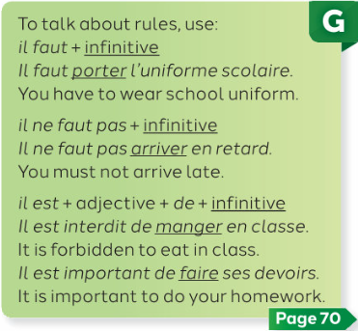

**Comparative Adjectives**

**Perfect and present tense**

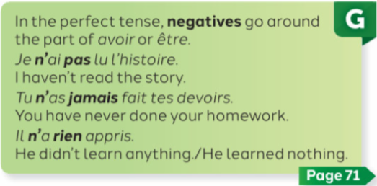

**Superlatives Indirect Object Pronouns**

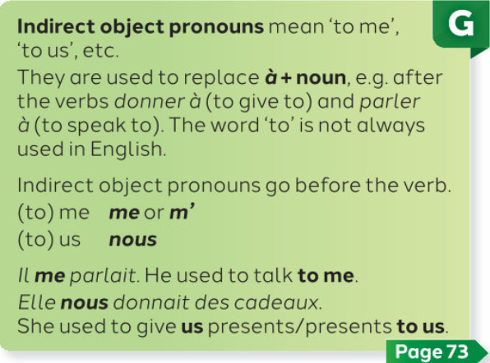

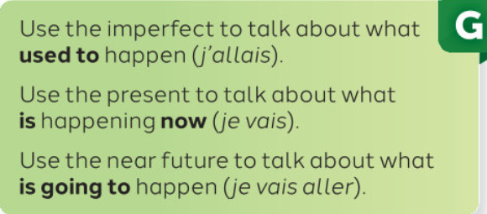**The Imperfect Tense**

**Complex Negatives**

